计算机学院98级本科生《计算机网络》考试试题
时间: 2001,7,12

一、判断题 (每小题2分，共20分）
- 数字电话所占用的信道带宽一般要比模拟电话所占用的信道带宽大。（ ）
- 数字通信系统也可以采用FDM多路复用技术。（ ）
- 流量控制等同于拥塞控制。（ ）
- 对模拟信号进行数字化的技术称为脉码调制PCM技术。（ ）
- IP路由就是为每个进入路由器的IP报文选择一条合适的输出线路。（ ）
- ICMP协议是IP协议的一部分。（ ）
- 分组交换技术中的虚电路方式就是在发送方和接收方之间建立一条物理连接。（ ）
- OSI电子邮件系统采用点到点转发方式，而TCP/IP电子邮件系统采用端到端转发方式。（ ）
- SNMP网络管理体系结构采用Manager/Agent模型。（ ）
- 波分多路复用WDM就相当于TDM在光纤介质上的应用。（ ）

二、填空题 (每空1分，共20分）
- 计算机网络的三大主要功能分别是( )、（ ）和（ ）。
- 计算机网络按照其覆盖的物理距离一般分为（ ）、（ ）、（ ）和（ ）。
- 网桥按其工作原理可分为（ ）、（ ）和（ ）三种。
- FTP应用要求客户进程和服务器进程之间分别建立（ ）和（ ）两条连接。
- IP地址分为（ ）和（ ）两部分。
- 用于将IP地址解析为MAC地址的协议称为（ ）；
- DNS的功能是（ ）。
- 网络安全机制一般包括（ ）、（ ）、（ ）以及（ ）等。

三、名词解释 (每小题4分，共20分)
1、计算机网络 2、FDM和TDM
3、面向连接服务和无连接服务 4、波特率与比特率
5、Client/Server模型和Manager/Agent模型

四、简答题（每小题5分，共20分）
- 请画出TCP/IP参考模型图，并说明各层的名称和功能。

- 简述以太网CSMA/CD协议的工作过程，并说明以太网的特点。

- 简述Link-State路由算法的工作过程及其特点。

- 请说明BSD Unix中套接字编程接口(Socket API)的主要功能是什么？网络应用开发人员如何使用套接字编程接口。

五、应用题 (共20分）
- 假设某话音线路的带宽为3kHz，信噪比为30dB，问该话音线路在传输二进制信号时的最大数据传输率是多少？

- 请画出面向连接的客户/服务器时序图，并说明每个系统调用的主要功能。

- 在采用报文交换（Packet Switching）技术的网络中，某用户要传输X位数据，假设源结点到目的结点需经个信道，每个信道的传播延迟时间是d秒；报文的数据长度为p位，报文头长度为h位，而且X>>p+h；报文的发送速率为每秒r位。为了使报文从源结点到达目的结点的延迟时间最小，求p的取值。

计算机学院98级本科生《计算机网络》试题答案

一、判断题 (每小题2分，共20分)
- T
- F
- F
- T
- T
- T
- F
- T
- T
- F

二、填空题 (每空1分，共20分)
- 数据通信、资源共享、提高系统可靠性。
- 局域网、城域网、广域网、互联网
- 转换式网桥、透明桥、源路经选择桥。
- 控制、数据。
- 网络、主机
- ARP；
- 将域名地址翻译IP地址
- 加密机制、鉴别机制、数字签名机制、入侵检测机制

三、名词解释 (每小题4分，共20分)
- 独立自治、相互连接的计算机集合。
- FDM：将主干线路按频率划分成若干子信道，每个用户独占其中的某个子信道；
TDM：每个用户按时间片轮流地占用主干线路；
3、面向连接服务：类似电话服务，每次数据传输要经过连接建立、数据传输和连接撤销三个过程。在数据传输过程中，各数据单元不携带目的(destination)地址，而使用连接号。接收方接收的数据与发送方发送的数据次序一致且不发生错误。
无连接服务：类似邮政服务，每个数据单元携带完整的目的地址并单独传送，它不保证数据发送的顺序和正确性

- 波特率：信号每秒钟变化的速率；
比特率：信号每秒钟传送的二进制位数。
- Client/Server模型：网络应用程序作用模式，其中Server首先启动并等待Client的请求， Server接收到Client的请求后向Client返回响应。
Manager/Agent模型：TCP/IP网管模型，由Manager通过向Agent发出请求信息，Agent向Manager返回响应。

四、简答题（每小题5分，共20分）
- 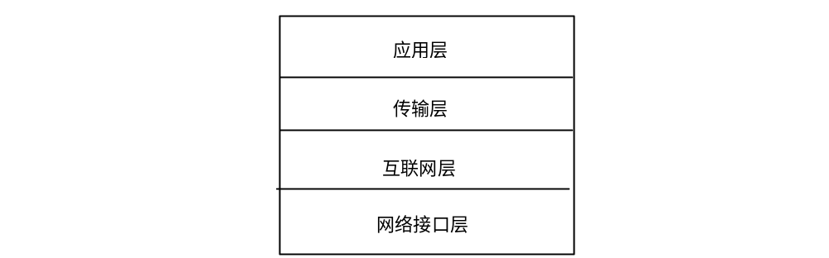请画出TCP/IP参考模型图，并说明各层的名称和功能。
答：TCP/IP参考模型图如下所示：
各层的功能：
网络接口层负责接收从IP层交来的IP数据报并通过低层物理网络发送之，或者从低层物理网络上接收物理帧，抽出IP数据报，交给IP层。
互联网层责主机-主机、主机-路由器以及路由器-路由器之间IP报文的传输。
传输层负责任意两台主机上的两个应用进程之间的可靠的数据传输。
应用层是用户访问网络的接口。

- 简述以太网CSMA/CD协议的工作过程，并说明以太网的特点。
答：CSMA/CD协议的工作过程：某站点想要发送数据，必须首先侦听信道，如果信道空闲，立即发送数据并进行冲突检测；如果信道忙，继续侦听信道，直到信道变为空闲，发送数据并进行冲突检测。如果站点在发送数据过程中检测到冲突，立即停止发送数据并等待一随机长的时间，重复上述过程。
特点：轻负载性能比较好，重负载时性能急剧变坏，不适合实时应用环境。

- 简述Link-State路由算法的工作过程及其特点。
答：工作过程：
（1）发现邻居结点
（2）测量线路开销
（3）构造L-S报文
（4）广播L-S报文
（5）重新计算路由
特点：
- 考虑了线路的带宽
- 算法的收敛性得到保证
- 算法的对路由器的要求比较高

- 请说明BSD Unix中套接字编程接口(Socket API)的主要功能是什么？网络应用开发人员如何使用套接字编程接口。
答： BSD Unix中套接字编程接口(Socket API)的主要功能是为了方便网络应用开发人员编写网络应用程序。
网络应用开发人员首先通过Socket( )系统调用向OS申请一个socket，接着对该Socket的相关参数进行设置， 然后网络应用程序就可以通过该 Socket进行数据的发送和接收。

五、应用题 (共20分)
- 假设某话音线路的带宽为3kHz，信噪比为30dB，问该话音线路在传输二进制信号时的最大数据传输率是多少？
答：由于在话音线路上只传输二进制信号，按照Nyquist定理可得其最大数据传输率为6Kbps；
另外，按照Shannon定理，可得其最大数据传输率为30Kbps；
两者之间取最小值，答案为6Kbps。

- 请画出面向连接的客户/服务器时序图，并说明每个系统调用的主要功能。
答：面向连接的客户/服务器时序图为：
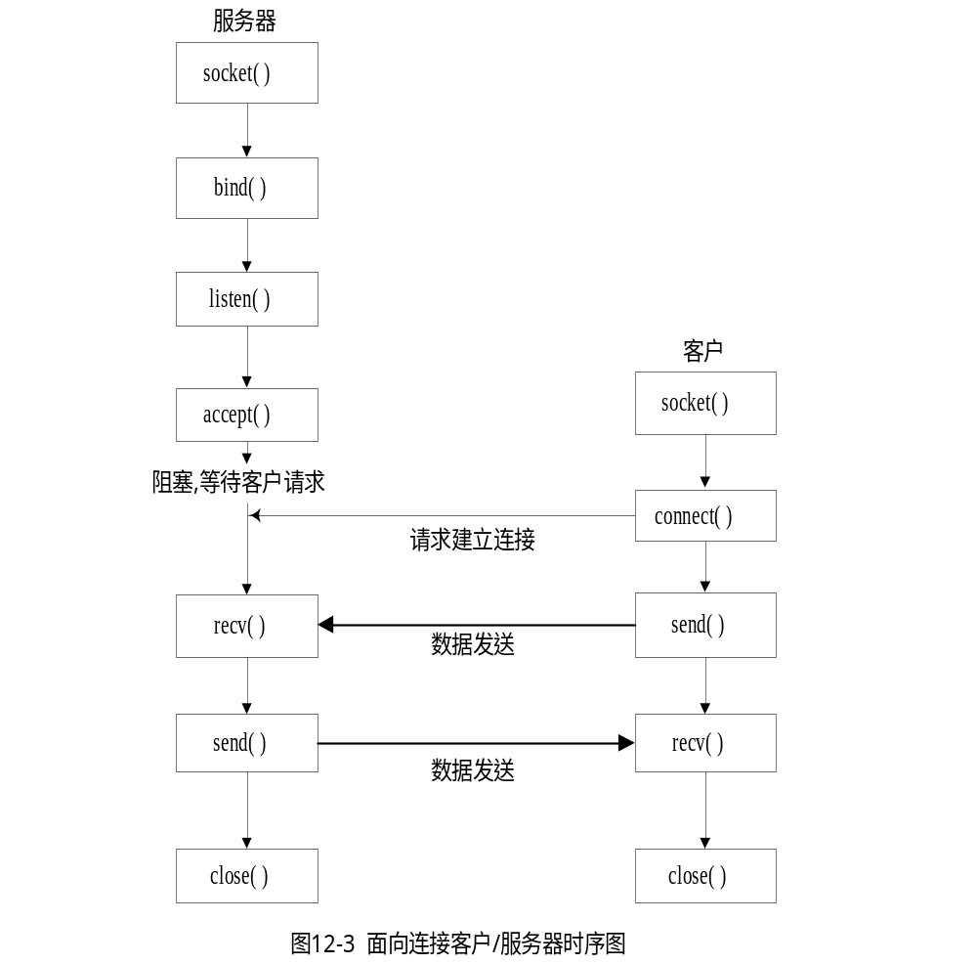
各系统调用的功能为：
socket( )系统调用：创建socket
bind( )系统调用：指定本地地址
connect( )系统调用：建立socket连接
listen( )和accept( )系统调用：接收连接请求
send( )系统调用：发送数据
recv( )系统调用：接收数据
close( ) 系统调用：关闭socket

- 答：报文从源结点到达目的结点的延迟时间为：
(X/p*(p+h))/r + d + (k-1)*(d+(p+h)/r)
= ((p+h) /r )*(X/p + (k-1)) + k*d
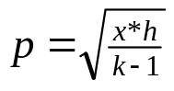 对上述公式求导并令其等于0，可以求得p的取值为：

